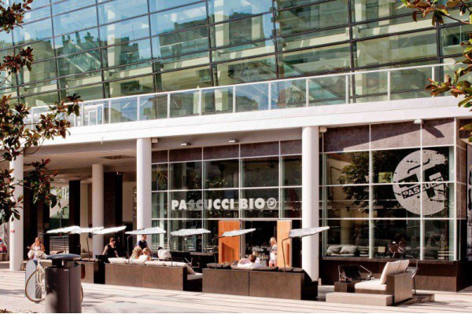
Ogni giorno milioni di persone investono qualche minuto della loro giornata per bere un caffè comodamente seduti al tavolo, in piedi al bancone, o a casa propria. Team Infinity aiuta il gestore a garantire nei confronti del cliente finale di poter gustare questa bevanda, ottenuto da macchine perfettamente pulite, in ambienti completamente salubri e privi di qualsiasi agente patogeno.
La nostra rete è attrezzata per poter garantire a voi la consulenza per i protocolli di pulizia e sanificazione dei vostri locali.
Acqua Ionizzata: le proprietà dell’acqua ionizzata sono molteplici, la prima è quella di potente sgrassatore, la seconda è quella di disinfettante. La cosa incredibile è che non dobbiamo fare altro che usare l’acqua del rubinetti combinata alla nostra tecnologia iWater, che trasforma grazie ad un sistema di elettrolisi semplice acqua di rubinetto in acqua ionizzata, per poter iniziare a pulire i banconi, le superfici di lavoro, gli acciai, i tavoli riservati ai clienti, la lavastoviglie, la macchina del caffè.
Infinity H2O2: Perossido di idrogeno stabilizzato, acqua ossigenata, al 7.9%, di cui siamo gli unici distributori in Italia. Su 100 parti solo 7,9 sono di acqua ossigenata, senza ioni di argento, garantiscono una biodegradabilità del 100%. Questa formulazione viene utilizzata con il sistema Infinity Cube che, atomizzando questa soluzione, satura l’ambiente con particelle da 0,3 micron che distruggono qualsiasi agente patogeno presente nell’ambiente.
Infinity Cube: sistema di atomizzazione che permette di sanificare tutte le UTA, condotte aerauliche e gli ambienti in modalità veloce (100m3 di ambiente in soli 6 minuti), efficace e con un ottimo rapporto qualità/prezzo.
Ozono: con questo gas, naturale, possiamo eliminare qualsiasi tipo di muffe o lieviti che possono presentarsi in ambiente.
Ma la corretta prevenzione e sanificazione da dove parte? Dalla produzione, quindi anche in torrefazione possiamo operare per garantire un prodotto sano e privo di qualsiasi impurità.
Dove possiamo operare?
Linea di produzione: durante la produzione possiamo sanificare con Perossido di Idrogeno e Ozono per eliminare batteri, virus, funghi e muffe garantendo una totale assenza di impurità nel prodotto finale. Possiamo inoltre pulire tutte le superfici con Acqua Ionizzata, che ci garantisce un effetto sgrassante e sanificante, abbattendo batteri come lo Staphilococcus aerus e l’Escherichia Coli.
Scarico e Carico merci: sanificare le materie prime all’arrivo e il prodotto finito alla fine ci garantisce la totale sicurezza.
Uffici: sanificare la rete idrica e la rete aeraulica, per eliminare tutti gli agenti contaminanti garantisce al lavoratore la possibilità di svolgere il proprio compito all’interno di un ambiente sano.
Dopo questi interventi possiamo fare altro?
Certo, continuare a garantire un ambiente privo di particolato che può intaccare il nostro sistema respiratorio, e per fare questo utilizziamo sistemi di purificazione ad aria IQAir, con l’incredibile capacità di abbattere tutto il particolato, gli agenti dannosi e gli odori presenti all’interno dell’ambiente, garantendo un ambiente ottimale anche per chi soffre di patologie come allergie o la MCS.
Team Infinity può seguirvi passo dopo passo, sulla consulenza, l’installazione, il monitoraggio e l’assistenza 365 giorni l’anno.

